Шарлотка с яблоками

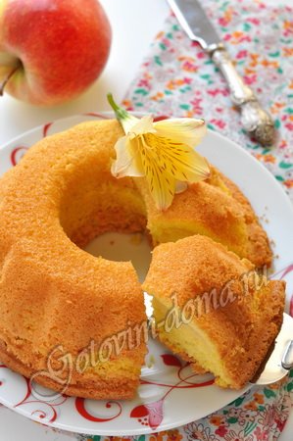
Состав
яйца - 4 шт,
сахар - 1 стакан (~170 г),
мука - 1 стакан (~100 г),
1 большое или 2 небольших яблока,
1 кружок лимона (для сбрызгивания яблок),
сливочное или растительное масло для смазывания формы

Яблоко вымыть, обсушить, разрезать на 4 части и вырезать сердцевину (жесткую яблочную кожуру можно срезать).
Нарезать яблоко тонкими дольками.
Сложить яблочные дольки в миску, слегка сбрызнуть соком лимона (чтобы не потемнели) и перемешать.
Яйца разбить в миску и взбить миксером в пышную пену.

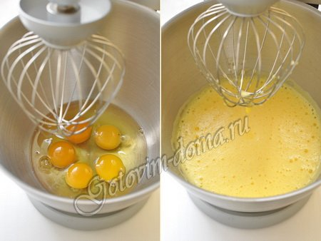

Не прекращая взбивания, тонкой струйкой всыпать сахар.
Продолжать взбивать до получения густой пышной яичной массы, около 10 минут

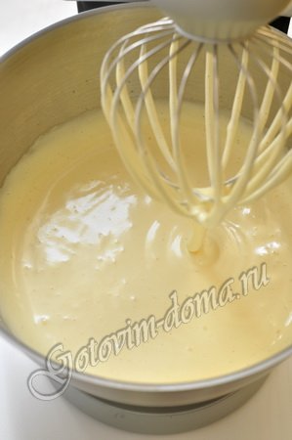

На поверхность взбитой яичной массы просеять муку.

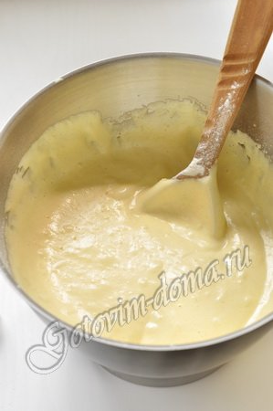

Аккуратно перемешать тесто.
Перемешивать не круговыми движениями, а снизу-вверх, пока тесто не вберет в себя муку.

Форму для выпечки обильно смазать растительным маслом.
На дно формы выложить половину теста.

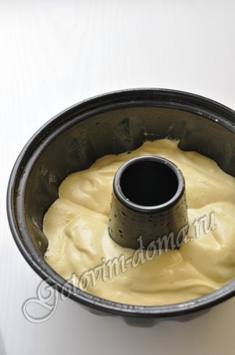

Сверху уложить дольки яблок.

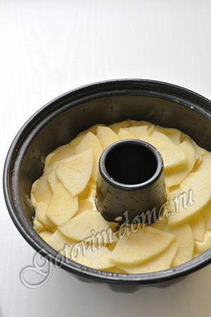

Выложить на яблоки оставшееся тесто и разровнять поверхность.

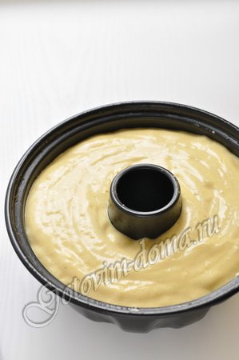

Выпекать шарлотку 35-40 минут в разогретой до 180°С духовке.
Во время выпечки дверцу духовки не открывать, чтобы шарлотка не опала.
Пирог готов, когда сверху появилась светло-коричневая корочка, и при прокалывании зубочисткой нет следов сырого теста

